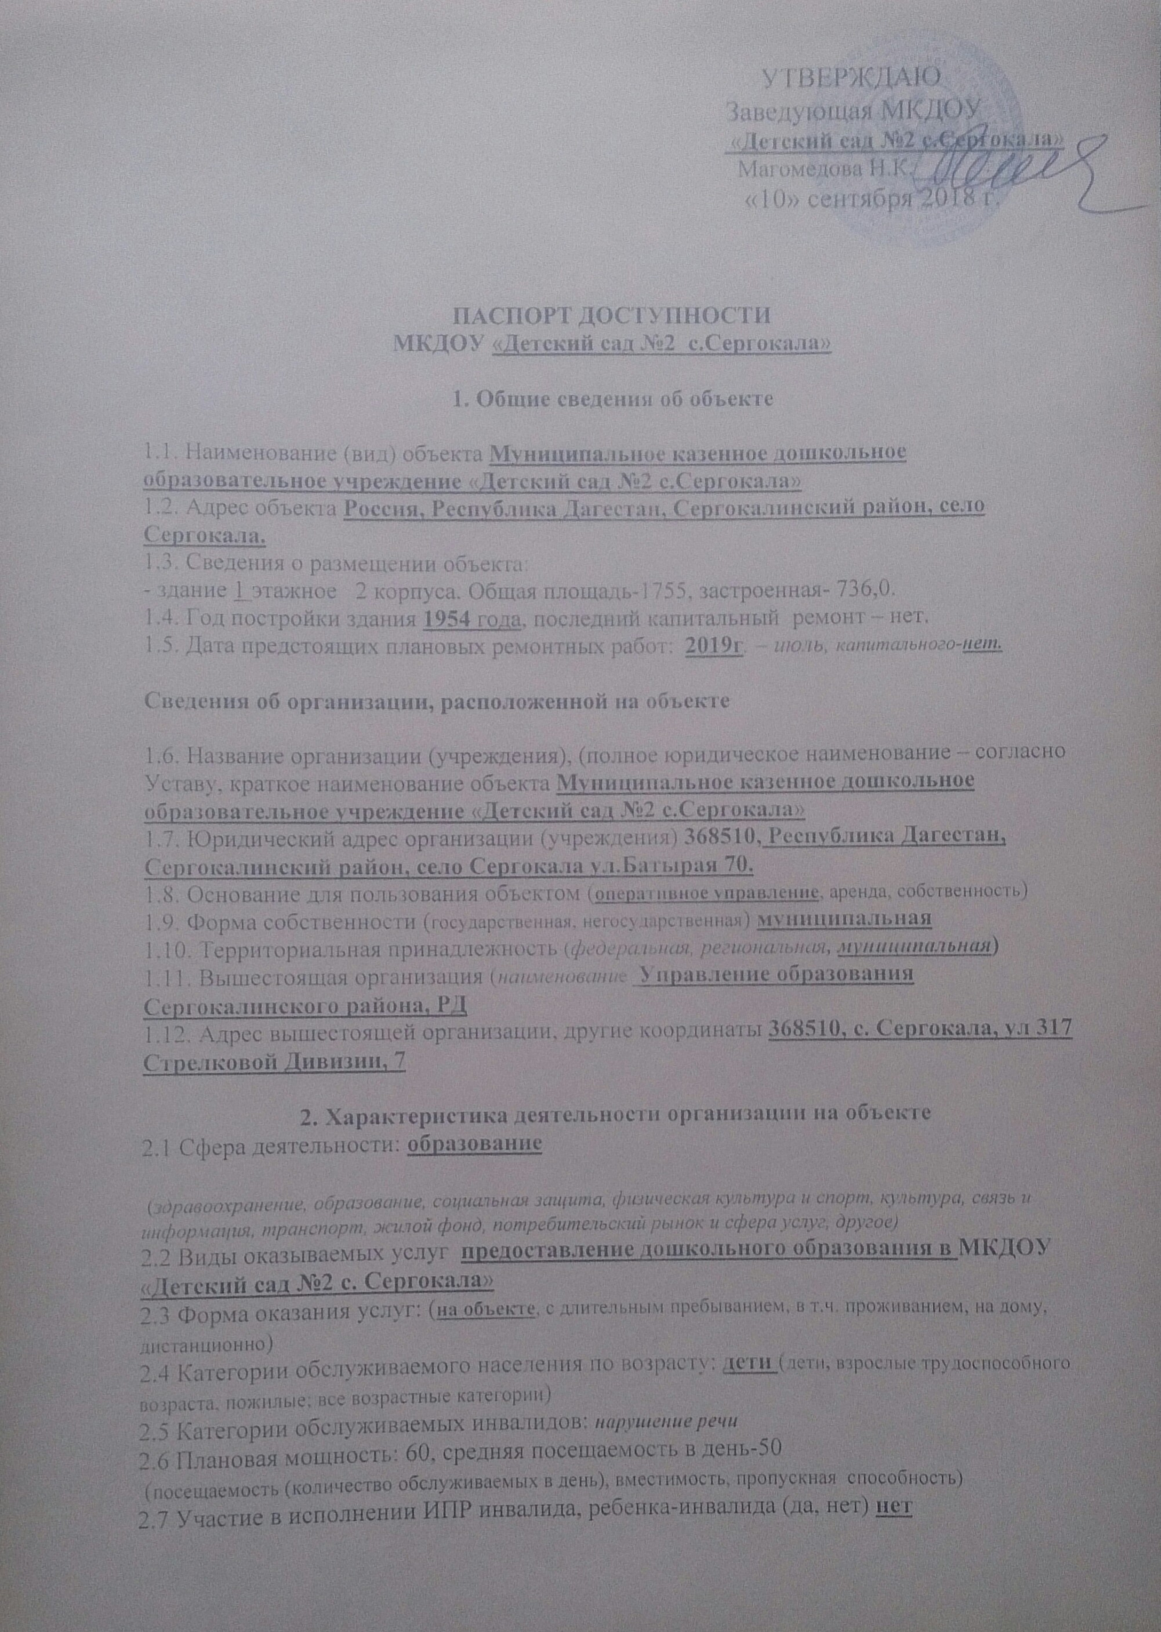

УТВЕРЖДАЮ
Заведующая МКДОУ
«Детский сад №2 с.Сергокала»
Магомедова Н.К.___________
«10» сентября 2018 г.

ПАСПОРТ ДОСТУПНОСТИ
МКДОУ «Детский сад №2 с.Сергокала»

1. Общие сведения об объекте

1.1. Наименование (вид) объекта Муниципальное казенное дошкольное образовательное учреждение «Детский сад №2 с.Сергокала»
1.2. Адрес объекта Россия, Республика Дагестан, Сергокалинский район, село Сергокала.
1.3. Сведения о размещении объекта:
- здание 1 этажное 2 корпуса. Общая площадь-1755, застроенная- 736,0.
1.4. Год постройки здания 1954 года, последний капитальный ремонт – нет.
1.5. Дата предстоящих плановых ремонтных работ: 2019г. – июль, капитального-нет.

Сведения об организации, расположенной на объекте

1.6. Название организации (учреждения), (полное юридическое наименование – согласно Уставу, краткое наименование объекта Муниципальное казенное дошкольное образовательное учреждение «Детский сад №2 с.Сергокала»
1.7. Юридический адрес организации (учреждения) 368510, Республика Дагестан, Сергокалинский район, село Сергокала ул.Батырая 70.
1.8. Основание для пользования объектом (оперативное управление, аренда, собственность)
1.9. Форма собственности (государственная, негосударственная) муниципальная
1.10. Территориальная принадлежность (федеральная, региональная, муниципальная)
1.11. Вышестоящая организация (наименование Управление образования Сергокалинского района, РД
1.12. Адрес вышестоящей организации, другие координаты 368510, с. Сергокала, ул 317 Стрелковой Дивизии, 7

2. Характеристика деятельности организации на объекте
2.1 Сфера деятельности: образование

(здравоохранение, образование, социальная защита, физическая культура и спорт, культура, связь и информация, транспорт, жилой фонд, потребительский рынок и сфера услуг, другое)
2.2 Виды оказываемых услуг предоставление дошкольного образования в МКДОУ «Детский сад №2 с. Сергокала»
2.3 Форма оказания услуг: (на объекте, с длительным пребыванием, в т.ч. проживанием, на дому,
дистанционно)
2.4 Категории обслуживаемого населения по возрасту: дети (дети, взрослые трудоспособного возраста, пожилые; все возрастные категории)
2.5 Категории обслуживаемых инвалидов: нарушение речи
2.6 Плановая мощность: 60, средняя посещаемость в день-50
(посещаемость (количество обслуживаемых в день), вместимость, пропускная способность)
2.7 Участие в исполнении ИПР инвалида, ребенка-инвалида (да, нет) нет

3. Состояние доступности объекта

3.1 Путь следования к объекту пассажирским транспортом: из любой точки села
(описать маршрут движения с использованием пассажирского транспорта)
-наличие адаптированного пассажирского транспорта к объекту: нет.

3.2 Путь к объекту от ближайшей остановки пассажирского транспорта:
3.2.1 расстояние от места жительства до объекта не более 1000 м
3.2.2 время движения (пешком) не более 30 мин
3.2.3 наличие выделенного от проезжей части пешеходного пути (нет),
3.2.4 Перекрестки: нет ;
3.2.5 Информация на пути следования к объекту: визуальная
3.2.6 Перепады высоты на пути: нет

3.3 Организация доступности объекта для инвалидов – форма обслуживания*

№№  п/п | Категория инвалидов  (вид нарушения) | Вариант организации доступности объекта  (формы обслуживания)*
1. | Все категории инвалидов и МГН | ДУ
 | в том числе инвалиды:
2 | передвигающиеся на креслах-колясках | ДУ
3 | с нарушениями опорно-двигательного аппарата | ДУ
4 | с нарушениями зрения | ДУ
5 | с нарушениями слуха | ДУ
6 | с нарушениями умственного развития | ДУ
* - указывается один из вариантов: «А», «Б», «ДУ», «ВНД»
3.4 Состояние доступности основных структурно-функциональных зон
№№  п \п | Основные структурно-функциональные зоны | Состояние доступности, в том числе для основных категорий инвалидов**
1 | Территория, прилегающая к зданию (участок) | ДЧ-В
2 | Вход (входы) в здание | ДУ
3 | Путь (пути) движения внутри здания (в т.ч. пути эвакуации) | ДЧ-В
4 | Зона целевого назначения здания (целевого посещения объекта) | ДУ
5 | Санитарно-гигиенические помещения | ДУ
6 | Система информации и связи (на всех зонах) | ДУ
7 | Пути движения к объекту | ДП-В
** Указывается: ДП-В - доступно полностью всем; ДП-И (К, О, С, Г, У) – доступно полностью избирательно (указать категории инвалидов); ДЧ-В - доступно частично всем; ДЧ-И (К, О, С, Г, У) – доступно частично избирательно (указать категории инвалидов); ДУ - доступно условно, ВНД – временно недоступно
3.5. ИТОГОВОЕ ЗАКЛЮЧЕНИЕ о состоянии доступности ОСИ:
объект доступен для детей школьного возраста, в том числе для детей-инвалидов со специфическим расстройством артикуляции речи, опорно- двигательного аппарата
4. Управленческое решение
4.1. Рекомендации по адаптации основных структурных элементов объекта
№№  п \п | Основные структурно-функциональные зоны объекта | Рекомендации по адаптации объекта (вид работы)*
1 | Территория, прилегающая к зданию (участок) | Капитальный ремонт
2 | Вход (входы) в здание | Капитальный ремонт
3 | Путь (пути) движения внутри здания (в т.ч. пути эвакуации) | Капитальный ремонт
4 | Зона целевого назначения здания (целевого посещения объекта) | Капитальный ремонт
5 | Санитарно-гигиенические помещения | Капитальный ремонт
6 | Система информации на объекте (на всех зонах) | индивидуальное решение с ТСР
7 | Пути движения к объекту | Капитальный ремонт
8 | Все зоны и участки
*- указывается один из вариантов (видов работ): не нуждается; ремонт (текущий, капитальный); индивидуальное решение с ТСР; технические решения невозможны – организация альтернативной формы обслуживания
4.2. Период проведения работ до 2022 г.
в рамках исполнения ведомственных целевых программ на 2018-2022 год

4.3 Ожидаемый результат (по состоянию доступности) после выполнения работ по адаптации: соответствие санитарным правилам и нормам, предъявляемых к групповым помещениям, адаптация помещений для инвалидов
4.4. Для принятия решения: требуется согласование.

Имеется заключение уполномоченной организации о состоянии доступности объекта (наименование документа и выдавшей его организации, дата), прилагается
______________________________________________________________________
4.5. Информация размещена (обновлена) на Карте доступности субъекта РФ дата:
Сайте учреждения https://dag-2-ser.tvoysadik.ru/ и странице Управления образования Сергокалинского района РД_

5. Особые отметки
Паспорт сформирован на основании:

1. Анкеты (информации об объекте) от «05» сентябрь 2018 г.,

2. Акта обследования объекта: № 1 ____ от « » 2018 г.

3. Решения Комиссии ________________ от « » 2018 г.

УТВЕРЖДАЮ
Заведующая МКДОУ
«Детский сад №2 с.Сергокала»
Магомедова Н.К.___________
«10» сентября 2018 г.
АНКЕТА
(информация об объекте социальной инфраструктуры)
К ПАСПОРТУ ДОСТУПНОСТИ ОСИ
№ 1
1. Общие сведения об объекте

1.1. Наименование (вид) объекта Муниципальное казенное дошкольное образовательное учреждение «Детский сад №2 с.Сергокала»

1.2. Адрес Республика Дагестан, Сергокалинский район, с. Сергокала.
1.3. Сведения о размещении объекта:
- здание 1 этажное общая площадь -1755 кв.м
1.4. Год постройки здания 1954г.,
1.5. Дата предстоящих плановых ремонтных работ: июль 2019г.,
Сведения об организации, расположенной на объекте:
1.6. Название организации (учреждения) Муниципальное казенное дошкольное образовательное учреждение «Детский сад №2 с.Сергокала»

Краткое наименование МКДОУ «Детский сад №2 с.Сергокала»
1.7.Юридический адрес организации(учреждения): 368510, Республика Дагестан, Сергокалинский район, с.Сергокала.
1.8. Основание для пользования объектом (оперативное управление, аренда, собственность)
1.9. Форма собственности (государственная, негосударственная) государственная
1.10. Территориальная принадлежность (федеральная, региональная, муниципальная
1.11. Вышестоящая организация (наименование) МКУ «Управление образования» Сергокалинского района
1.12. Адрес вышестоящей организации, другие координаты 368510, с. Сергокала, ул 317 Стрелковой Дивизии, 7
2. Характеристика деятельности организации на объекте (по обслуживанию населения)
2.1 Сфера деятельности образование
2.2 Виды оказываемых услуг: дошкольное образование
2.3 Форма оказания услуг: на объекте
2.4 Категории обслуживаемого населения по возрасту: дети 2 - 7
2.5 Категории обслуживаемых инвалидов: нет
2.6 Плановая мощность:60.
2.7 Участие в исполнении ИПР инвалида, ребенка-инвалида: нет

